АДМИНИСТРАЦИЯ ЛЕНИНГРАДСКОЙ ОБЛАСТИ
КОМИТЕТ ПО СОХРАНЕНИЮ КУЛЬТУРНОГО НАСЛЕДИЯ ЛЕНИНГРАДСКОЙ ОБЛАСТИ

ПРИКАЗ

«___»____________2021 г. №___________________
г. Санкт-Петербург

Об установлении предмета охраны
объекта культурного наследия федерального значения
«Ворота в Зверинец (Каскадские, Глухие и Железные)», 1790-е гг., входящего
в состав объекта культурного наследия федерального значения «Ансамбль Гатчинского дворца и парка», расположенного по адресу: Ленинградская область, Гатчинский район, г. Гатчина, Дворцовый парк

В соответствии со статьями 9.1, 33, 47.3 Федерального закона от 25 июня 2002 года № 73-ФЗ «Об объектах культурного наследия (памятниках истории и культуры) народов Российской Федерации», статьей 4 закона Ленинградской области от 25 декабря 2015 года № 140-оз «О государственной охране, сохранении, использовании и популяризации объектов культурного наследия (памятников истории и культуры) народов Российской Федерации, расположенных на территории Ленинградской области», пунктом 2.1.1. Положения
о комитете по сохранению культурного наследия Ленинградской области, утвержденного постановлением Правительства Ленинградской области
от 24 декабря 2020 года № 850, приказываю:
- Установить предмет охраны объекта культурного наследия федерального значения «Ворота в Зверинец (Каскадские, Глухие и Железные)», 1790-е гг., входящего в состав объекта культурного наследия федерального значения «Ансамбль Гатчинского дворца и парка», расположенного по адресу: Ленинградская область, Гатчинский район, г. Гатчина, Дворцовый парк, поставленного под государственную охрану Постановлением Совета Министров от 30 августа 1960 года № 1327 «О дальнейшем улучшении дела охраны памятников культуры
в РСФСР», согласно приложению к настоящему приказу.
- Отделу по осуществлению полномочий Российской Федерации в сфере объектов культурного наследия комитета по сохранению культурного наследия Ленинградской области обеспечить внесение соответствующих сведений в Единый государственный реестр объектов культурного наследия (памятников истории
и культуры) народов Российской Федерации.
- Сектору осуществления надзора за состоянием, содержанием, сохранением, использованием и популяризацией объектов культурного наследия комитета по сохранению культурного наследия Ленинградской области обеспечить размещение настоящего приказа на сайте комитета по сохранению культурного наследия Ленинградской области в информационно-телекоммуникационной сети «Интернет».
- Настоящий приказ вступает в силу со дня его официального опубликования.
- Контроль за исполнением настоящего приказа возложить на заместителя председателя комитета по сохранению культурного наследия Ленинградской области, уполномоченного в области сохранения, использования, популяризации
и государственной охраны объектов культурного наследия (памятников истории
и культуры) народов Российской Федерации.

Заместитель Председателя Правительства
Ленинградской области – председатель
комитета по сохранению культурного наследия В.О. Цой
Приложение
к приказу комитета по сохранению культурного наследия
Ленинградской области
от «___» _____________2021 г.
№ _________________________

Предмет охраны объекта культурного наследия федерального значения
«Ворота в Зверинец (Каскадские, Глухие и Железные)», 1790-е гг., входящего в состав объекта культурного наследия федерального значения «Ансамбль Гатчинского дворца и парка», расположенного по адресу: Ленинградская область, Гатчинский район,
г. Гатчина, Дворцовый парк.

№  п/п | Виды предмета охраны | Предмет охраны | Фотофиксация
1 | 2 | 3 | 4
1. | Объемно-пространственное и планировочное решение | Историческое местоположение каменных ворот в границах территории объекта культурного наследия федерального значения «Ансамбль Гатчинского дворца и парка»: Зверинских (Железных), Каскадских и Глухих.  Композиционные и визуальные связи с основных планировочных направлений Гатчинского парка и парка Зверинец.  Историческое архитектурно-композиционное и объемно-пространственное решение территорий, на которых расположены ворота. | № 18 на плане - объект культурного наследия федерального значения «Ворота в Зверинец (Каскадские, Глухие и Железные)»  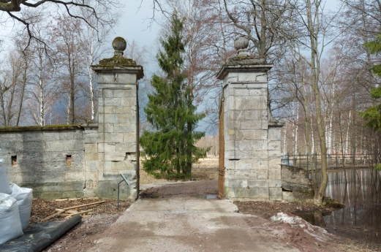  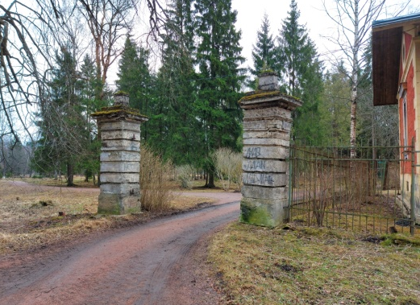
1. Зверинские (Железные ворота)
1. | Объемно-пространственное решение | Историческое местоположение Зверинских (Железных) с оградой на границе Дворцового парка и парка Зверинец неподалеку от шлюза и Большого каменного моста на Круговой дороге. | 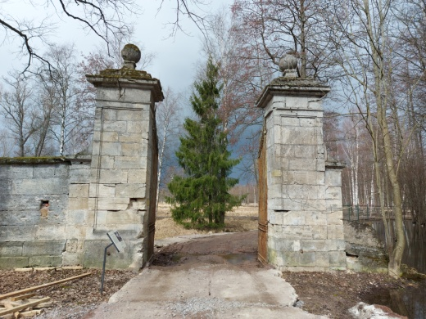
2. | Конструктивное решение | Историческая конструкция ворот:  пилоны – местоположение, габариты и конфигурация (практически квадратные в плане с контрфорсами), отметки высоты, материал исполнения (пудостский известняк);  створки - местоположение, габариты и конфигурация, отметки высоты, материал исполнения (металл), техника исполнения (ковка);  ограда – местоположение (по обе стороны от пилонов)*, габариты и конфигурация (каменные цоколи и столбы), отметки высоты, материал исполнения (пудостский известняк, металл).  * северо-восточная часть утрачена | 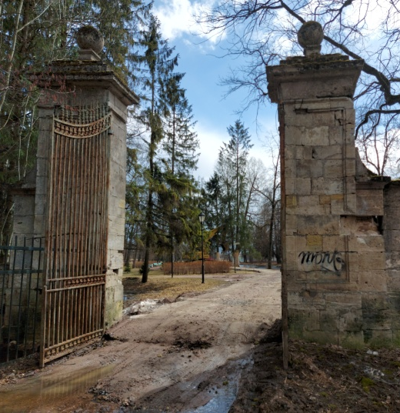
3. | Архитектурно-художественное решение: | Историческое архитектурно-художественное решение:  профилированный карниз контрфорсов с криволинейным навершием;  резные тумбы, увенчанные шарами;  профилированные карнизы большого выноса,  профилированные филенки на пилонах;  рисунок исполнения сворок ворот;  профилированные карнизы столбов ограды;  профилированное завершение цоколя ограды;  рисунок исполнения металлической части ограды. | 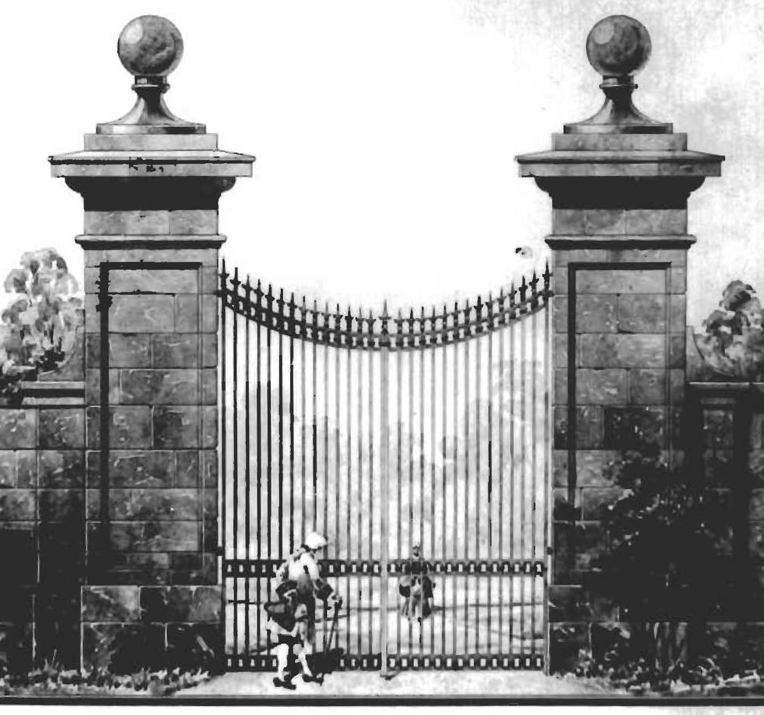  чертеж из паспорта объекта  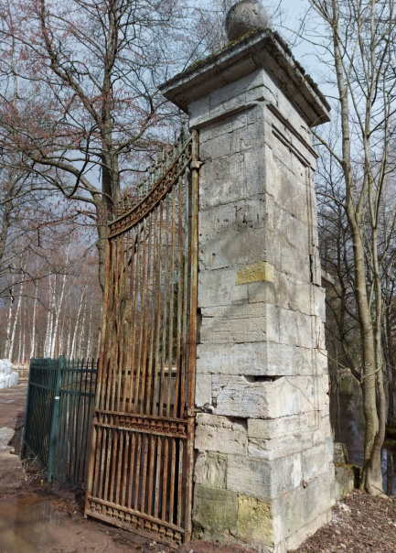
2. Каскадские и глухие ворота
1. | Объемно-пространственное решение | Историческое местоположение ворот на границе Дворцового парка и парка Зверинец: Каскадских – вблизи от Холодной ванны, Глухих – западнее Каскадских ворот. | 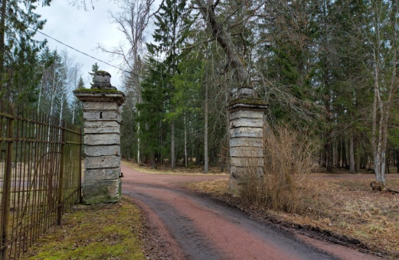
2. | Конструктивное решение | Историческая конструкция ворот:  пилоны* – местоположение, габариты и конфигурация (практически квадратные в плане), отметки высоты, материал исполнения (пудостский известняк);  *у Каскадских ворот в руинированном состоянии  створки* - местоположение, габариты и конфигурация, отметки высоты, материал исполнения (металл), техника исполнения (ковка).  *утрачены, сохранились петли на Глухих воротах | 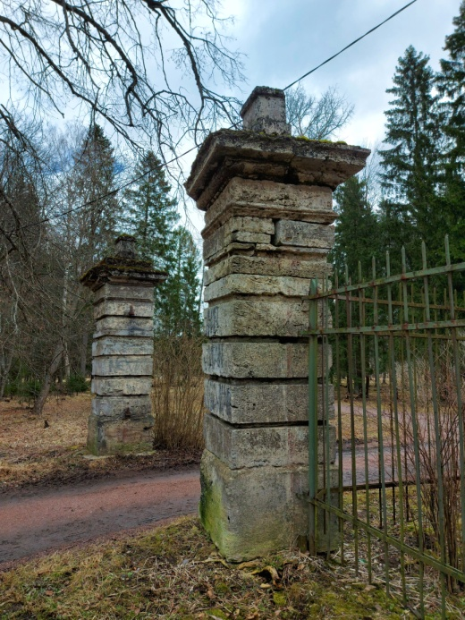
3. | Архитектурно-художественное решение: | Историческое архитектурно-художественное решение:  фигурные профилированные тумбы;  профилированные карнизы большого выноса;  оформление пилонов рустом;  рисунок исполнения сворок. ворот*.  *утрачены | чертеж из паспорта объекта  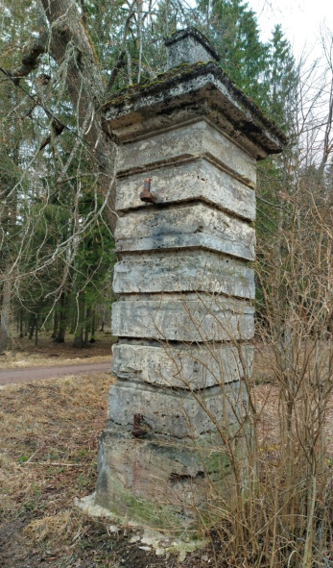

* Предмет охраны может быть уточнен при проведении дополнительных научных исследований.

